Rappen bij het rad met ode aan Hoorn: Levi en Silcas bezingen ’Stad achter de dijk
Levi en Dylan (r) tijdens de opnamen voor de videoclip bij het reuzenrad, vrijdag.© Foto Marcel Rob
Eric Molenaar
Zaterdag 14 mei 2022 om 13:40
De rap ’Stad achter de dijk’ is een ode aan Hoorn, op een aanstekelijke beat. De discussie om JP, de Lappendag, het Julianapark, de haven met de scheepsjongens, zelfs een verwijzing naar de songfestivaldeelname van S10 komen in rap tempo voorbij. „Soms hoor ik Jerry nog schreeuwen, ook al is-ie weg.”
Binnenkort is het allemaal te horen én te zien, want vrijdagmiddag werd een videoclip opgenomen, met op de achtergrond bekende Horinezen als Jan van der Gracht.
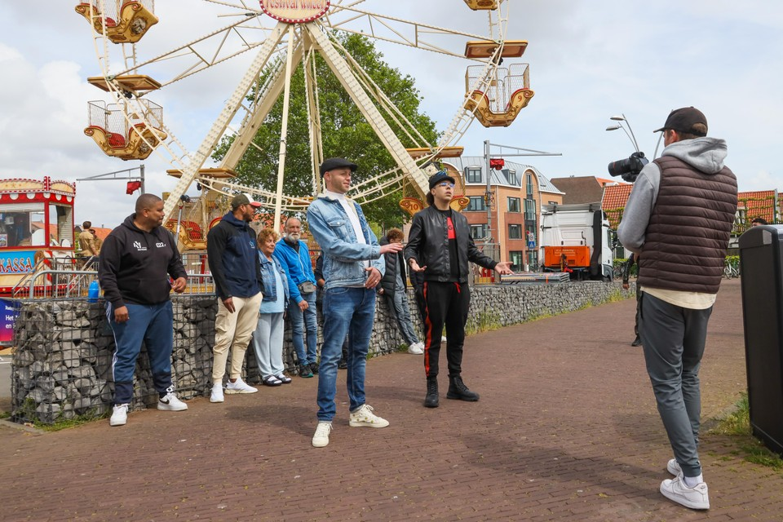
Rappers in actie.© Foto Marcel Rob
’Stad achter de dijk’ is gezamenlijk geschreven en gezongen door rapper Silcas, artiestennaam van Dylan Luis da Silva Castanheira, en stadsdichter Levi Noë, die ooit ook rapper was. Hoewel ze in leeftijd een jaar van elkaar verschillen - Dylan is 29, Levi 30 - spreken ze elk een ander publiek aan. Jerrol Lashley, teamcoördinator jongerenwerk bij stichting Netwerk, bracht ze mede daarom bij elkaar. „Veel jongeren uit Hoorn luisteren naar Dylans muziek, veel ouderen lezen de gedichten van Levi. Het zijn twee werelden, maar samen zijn ze Hoorn.”
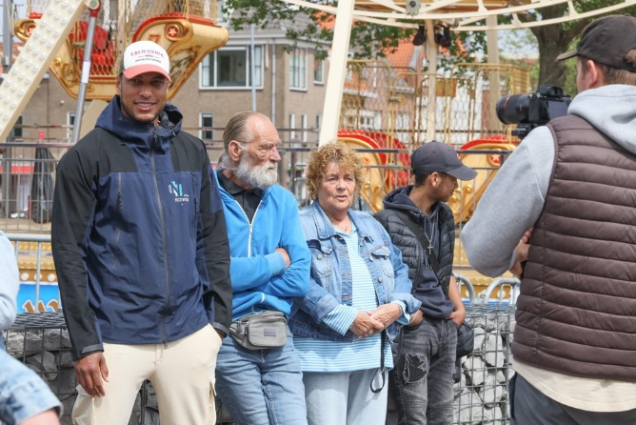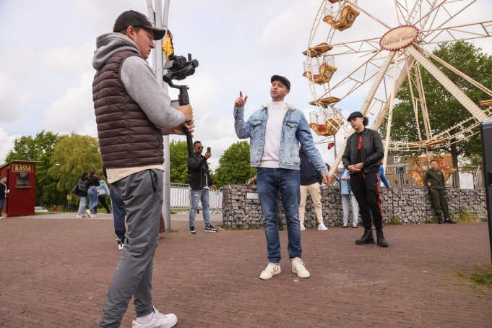
De rap en de clip komen voort uit een samenwerking tussen Netwerk en schouwburg Het Park. De schouwburg wil cultuur toegankelijker maken voor iedereen en regelde daarom een reuzenrad met - via de koptelefoon - een ’muzikale theaterbeleving’ op het voorplein, omdat dit laagdrempeliger is dan het theater.
Lashley werkt al langer aan een ’kruisbestuiving’ met culturele instellingen, ook met het Westfries Museum, de muziekschool en Theater Het Pakhuis. Juist om ook jongeren met minder geld daarmee te laten kennismaken.
Silcas.© Foto Marcel Rob
Dertig jongeren kregen vrijdag de mogelijkheid gratis in het rad plaats te nemen. Misschien ook wel jongeren ’van het bankje’, zoals in de rap veel wordt gezongen. Dylan legt uit: „Het enige wat wij als jongere vroegen, was een bankje met een prullenbak. Daar werden we met rust gelaten en konden we ons ding doen. Alle grote artiesten en kunstenaars van Hoorn zijn begonnen op die bankjes.”

